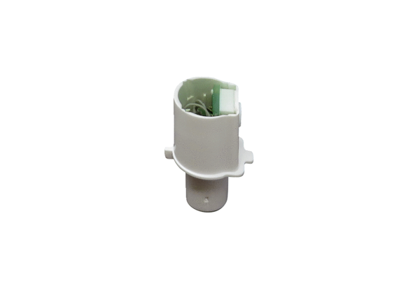Érzékelő SE ECA 100 ipro HVálaszték: A
Termékszám: E157.0141.0000Gyártó: MAICO

